1. **代码行重复。**

里面有很多代码直接重复，冗余。比如sin的算法有两个，一个在calc.cpp上，同时fnsin.h 里面同样也包含了实现代码。

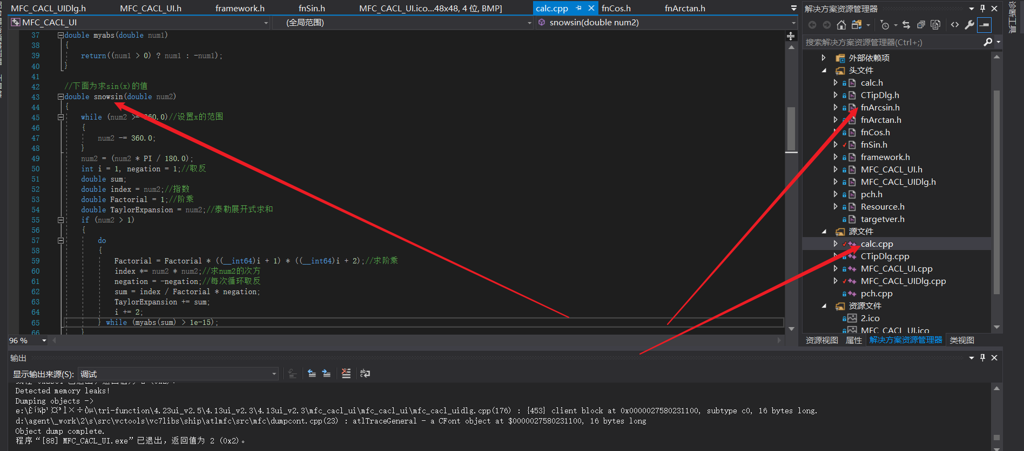

1. 代码不规范

有些代码直接写在头文件里面。

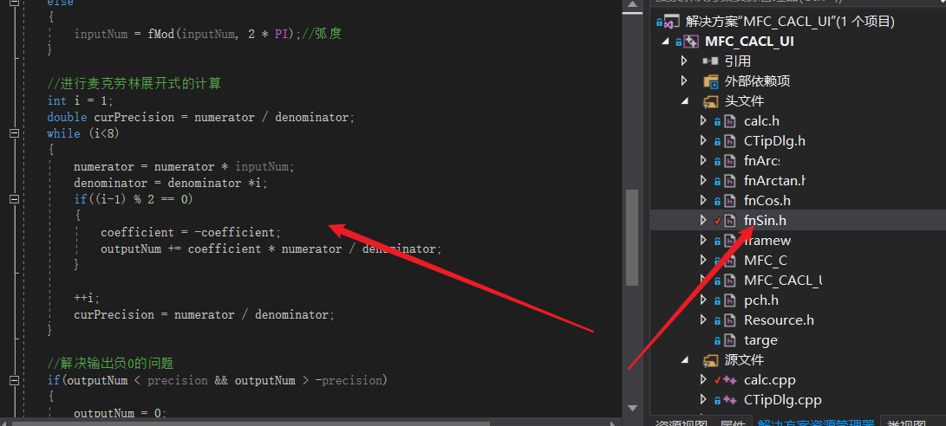

1. 注释不清晰，不易读懂。

